|  |  |  |  |
| --- | --- | --- | --- |
| PS_Logo | Forum ALTE POSTPressemitteilung |  |  |

Pirmasens, 27. September 2024

**Kreative MitMachAngebote im Zeichen von „Waldwelten“**

**Forum ALTE POST lädt im Rahmen der neuen Wechselausstellung „Made in Pirmasens – Heimat Wald“ insbesondere jüngere Besucher zum Malen und Kartenpaare-Suchen ein**

***(Forum ALTE POST Pirmasens, 27. September bis 20. Oktober 2024)***

In der neuen Wechselausstellung „Made in Pirmasens – Heimat Wald“ im Pirmasenser Kulturzentrum Forum ALTE POST erwarten die Gäste vom 27. September bis 20. Oktober 2024 eine Vielzahl an Kunstwerken, die in und um Pirmasens entstanden sind – nicht nur, aber insbesondere jüngere Besucher ab fünf Jahren dürfen sich darüber hinaus auch auf zwei verschiedene MitMachAngebote freuen. Diese können sie inmitten der Ausstellungsflächen selbstständig nutzen und spielen und sich so auf kreative Art ebenfalls mit dem Thema Wald beschäftigen.

Rund ein Drittel der Landfläche der Erde ist von Wald bedeckt und dort gibt es jede Menge zu entdecken, so wie der Wald auch die ausstellenden Künstler in „Made in Pirmasens – Heimat Wald“ inspiriert hat. Wer nach dem Bestaunen der vielen großen und kleinen Kunstwerke Lust bekommt, selbst aktiv zu werden und sein eigenes Waldbild zu gestalten, hat an der Station „Ausmalbilder Waldwelten“ des MitMachMuseums die Gelegenheit dazu. Verschiedene Bilder mit Bewohnern und Pflanzen des Waldes liegen bereit und warten darauf, farbenfroh ausgemalt und als Erinnerung mit nach Hause genommen zu werden.

Welches Bild passt zu welchem Bild? Beim „Kunstwerke-Memo-Spiel“ gilt es, die Motive der Ausstellung ganz genau anzuschauen, um die passenden Pärchen zu finden und möglichst viele davon richtig aufzudecken.

Der Eintritt zu „Made in Pirmasens – Heimat Wald“ ist während der gesamten Ausstellungsdauer frei, dies gilt zeitgleich auch für die beiden Dauerausstellungen Hugo-Ball-Kabinett und Heinrich-Bürkel-Galerie. Über die MitMachAngebote hinaus gibt es auf Anfrage auch Führungen für Kitas, Schulklassen und Jugendgruppen.

**Zum Forum ALTE POST**

Das Kulturzentrum Forum ALTE POST in Pirmasens ist entstanden aus dem 1893 von dem Architekten Ludwig Stempel (1850-1917) erbauten Königlich Bayerischen Postamt. Dort wurden bis 1927 sowohl der städtische Paketverkehr als auch der Telegrafendienst abgewickelt; nach dem Bau einer neuen Post diente das Gebäude im Herzen der westpfälzischen Stadt als Fernmelde- und Kraftpoststelle und galt 1930 als einer der größten Kraftpoststützpunkte Deutschlands. Bis zu ihrer Schließung 1976 fungierte die Alte Post als Wartesaal für Postbusreisende, Telefonzentrale und Kraftpostverwaltung. Dank eines aufwändigen Umbaus, einer technischen Modernisierung und grundlegenden Restaurierung, bei der unter anderem ein Mosaik an der Außenfassade nach historischen Vorlagen wiederhergestellt wurde, erstrahlt das Monument nun in neuem Glanz. Das Forum ALTE POST bietet mit seinen vielfältig nutzbaren Räumen Platz für Ausstellungen, Konzerte und Events, aber auch für Seminare und private Feiern. Zur Würdigung zweier berühmter Söhne der Stadt gibt es im Forum ALTE POST fest etablierte Einrichtungen. Dabei handelt es sich zum einen um die Dauerausstellung Heinrich-Bürkel-Galerie mit insgesamt 60 Gemälden, Zeichnungen und Skizzen des bekannten Romantik-Malers Heinrich Bürkel (1802-1869). Zum anderen präsentiert sich das Hugo-Ball-Kabinett als interaktive Dauerausstellung über den Dada-Begründer Hugo Ball (1886-1927). Weitere Informationen sind erhältlich unter <https://www.forumaltepost.de>.

**20240927\_fap**

**Begleitendes Bildmaterial:**

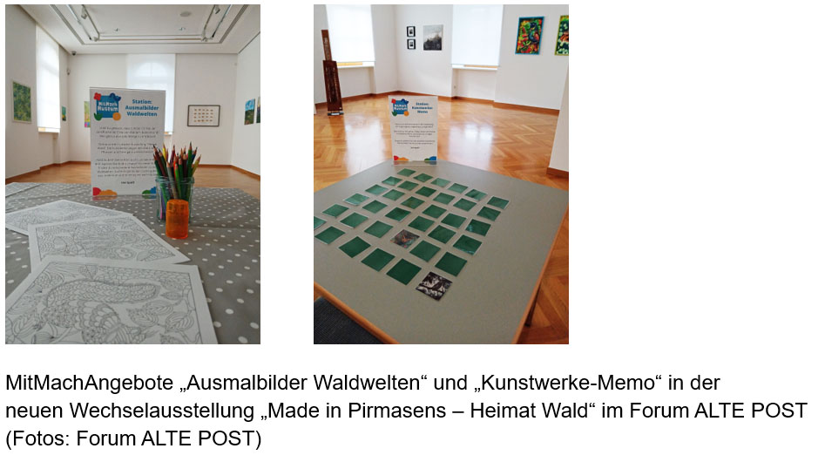

[ Download unter <https://ars-pr.de/presse/20240927_fap> ]

**Hausadresse Pressekontakte**

Forum ALTE POST Stadtverwaltung Pirmasens ars publicandi Gesellschaft für

Poststraße 2 Maximilian Zwick Marketing und Öffentlichkeitsarbeit mbH

D-66954 Pirmasens Leiter der Pressestelle Martina Overmann

Telefon +49 6331 23927-0 Rathaus am Exerzierplatz Schulstraße 28

Telefax +49 6331 23927-20 D-66953 Pirmasens D-66976 Rodalben

[altepost@pirmasens.de](mailto:altepost@pirmasens.de) Telefon: +49 6331 84-2222 Telefon: +49 6331 5543-13

<https://www.forumaltepost.de> Telefax: +49 6331 84-2286 Telefax: +49 6331 5543-43

[presse@pirmasens.de](mailto:presse@pirmasens.de) [MOvermann@ars-pr.de](mailto:MOvermann@ars-pr.de)

[https://www.pirmasens.de](https://www.pirmasens.de/) <https://ars-pr.de>